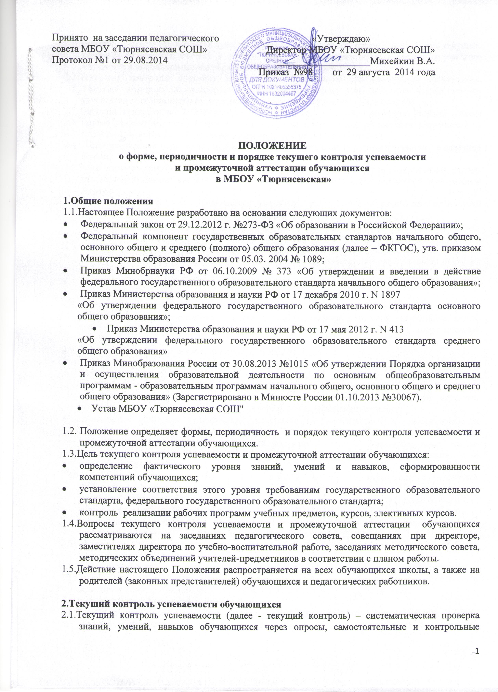
работы, зачеты и т.п. в рамках урока в соответствии с учебной программой. Форму текущего контроля определяет учитель с учетом контингента обучающихся, содержания учебного материала и используемых им образовательных технологий.
2.2.Текущему контролю подлежат знания всех обучающихся образовательной организации. Текущий контроль обучающихся 1-х классов в течение учебного года осуществляется качественно без фиксации их достижений в классных журналах в виде отметок.
2.3.Текущий контроль во 2-11-х классах осуществляется по всем предметам учебного плана (кроме предметов, перечисленных в п. 2.4.) по четырехбалльной системе оценивания: 5 (отлично), 4 (хорошо), 3 (удовлетворительно), 2 (неудовлетворительно).
2.4. Предпрофильная подготовка, курсы по выбору, элективные курсы оцениваются в зачетной форме.
2.5.Педагогические работники, проверяя и оценивания работы (в том числе контрольные), устные ответы обучающихся, достигнутые ими навыки и умения, выставляют отметку в электронный журнал.
2.6. Отметка за устный ответ обучающегося заносится в электронный журнал в день проведения урока.
2.7. Отметка за письменную самостоятельную, контрольную, проверочную и т.п. работу выставляется в журнал к следующему уроку за исключением:
- отметок за творческие работы по русскому языку и литературе, татарскому языку и литературе в 5-9-х классах, которые выставляются не позднее чем через неделю после их проведения;
- отметок за сочинение в 10-11 классах по русскому языку и литературе, татарскому языку и литературе, которые выставляются не более чем через неделю.
2.8. В 9-х и 11-х классах проводятся предаттестационные письменные контрольные работы по русскому языку и математике в формате государственной (итоговой) аттестации, целью которых является выявление затруднений обучающихся и осуществления коррекционной работы.
2.9. Текущий контроль проводится в следующих формах:
- устный контроль (ответ на поставленный вопрос, развернутый ответ по заданной теме; устное сообщение (доклад) по избранной теме; выразительное чтение (в том числе наизусть); пересказ текста; комментирование (анализ) ситуаций; защита реферата (творческой работы), собеседование; проверка техники чтения, сдача нормативов по физической культуре; исполнение вокальных произведений и другие работы, выполняемые устно);
- письменный контроль (упражнения; контрольные, самостоятельные, лабораторные и практические работы; пробные экзамены в формате ОГЭ и ЕГЭ; диктант, изложение, сочинение; конспектирование, подготовка рецензий (отзывов, аннотаций), зачет, тесты, создание презентаций и другие виды работ, результаты которых представляются в письменном наглядном виде,).
2.10.Количество контрольных работ, проводимых в течение учебного года, определяется рабочими программами учебных предметов (календарно-тематическим планированием) с учетом планируемых образовательных (предметных и метапредметных) результатов освоения соответствующей основной общеобразовательной программы. Содержание контрольных работ должно соответствовать программе, реализуемой в данном классе, а также материалу, полностью изученному по данной теме или нескольким темам программы.
2.11.В течение учебного дня для одних и тех же обучающихся может быть проведено не более одной контрольной работы.
2.12.Административные контрольные работы проводятся в соответствии с планом работы школы.
2.13.Время, отводимое на выполнение письменных контрольных работ не должно превышать в начальных классах - одного учебного часа, в 5-11 классах - двух учебных часов.
3. Промежуточная аттестация обучающихся

3.1.Промежуточная аттестация - это процесс, устанавливающий соответствие знаний, умений, навыков обучающихся за данный период требованиям учебных программ по предмету, федеральному государственному образовательному стандарту, государственному образовательному стандарту.
3.2.Периоды промежуточного контроля устанавливаются годовым календарным учебным графиком.
3.3. Промежуточные итоговые отметки в баллах выставляются во 2-9 классах за I, II, III, IV четверти; в 10-11 классах - за I, II полугодия; в конце учебного года выставляются годовые отметки по всем предметам учебного плана (в балльной или зачетной форме). В 1-х классах балльное оценивание знаний обучающихся не проводится.
3.4.Промежуточная аттестация обучающихся, временно обучающихся в санаторных школах, реабилитационных общеобразовательных учреждениях, проводится на основе результатов текущего контроля, осуществляемого в этих учебных учреждениях.
3.5. Промежуточная аттестация обучающихся, пропустивших значительную часть учебного времени, проводится в форме собеседования, зачета, контрольной работы и т.п. в конце установленного периода с целью определения фактического уровня предметных знаний. В случае отсутствия обучающегося на протяжении всего установленного периода и (или) невозможности определения фактического уровня его предметных знаний в классном журнале делается запись «н/а» (не аттестован).
3.6.Обучающиеся по индивидуальным учебным планам аттестуются только по предметам, включенным в этот план.
3.7.Отметка обучающихся по учебному предмету за четверть (полугодие) выставляется на основе не менее трех отметок за письменные работы и устные ответы обучающихся, определяется как среднее арифметическое текущих отметок и выставляется целым числом в соответствии с правилами математического округления. В случае, если среднеарифметическое текущих оценок равно 2,5; 3,5; 4,5, учитель выставляет оценку за четверть (полугодие) исходя из оценок за контрольные работы (срезы знаний, проверочные работы, самостоятельные работы, пробные ОГЭ и ЕГЭ) в сторону уменьшения или увеличения балла.
3.8.Годовая отметка успеваемости выводится на основе отметок за четверти (полугодия) соответствующего учебного года как среднее арифметическое четырёх отметок в 2-9 классах и двух отметок в 10-11 классах и выставляется целым числом в соответствии с правилами математического округления. Если в одной из четвертей обучающемуся была выставлена отметка «2» (неудовлетворительно), то годовая отметка не может быть выше отметки «3» (удовлетворительно).
3.9.Формы годовой промежуточной аттестации: контрольная работа, диктант, сочинение, изложение с творческим заданием, индивидуальный (групповой) проект, комплексная диагностическая работа, тест.
Формы, сроки и порядок проведения годовой промежуточной аттестации определяются учебным планом и утверждаются директором образовательной организацией.
3.10.Годовая промежуточная аттестация проходит без прекращения образовательного процесса в соответствии с годовым календарным графиком работы образовательной организации и является обязательной для учащихся 2-8, 10 классов.
3.11.Вопрос о сроках и формах проведения промежуточной аттестации и ликвидации пробелов в знаниях учащихся, пропустивших значительное (более половины) количество учебных занятий по предмету за учебный период (четверть, полугодие, год), находится в компетенции руководителя организации и решается в индивидуальном порядке по согласованию с родителями (законными представителями) учащихся.
3.12.Контрольно-измерительные материалы для проведения всех форм годовой аттестации учащихся разрабатываются предметными методическими комиссиями и согласовываются с заместителем директора.
3.13.Работы учащихся, выполненные на годовой промежуточной аттестации, хранятся в образовательной организации в течение следующего учебного года.
3.14.Итоги годовой промежуточной аттестации учащихся отражаются отдельной графой в классных журналах в разделах тех учебных предметов, по которым она проводилась.
3.15.Результаты годовой промежуточной аттестации учитываются при выставлении итоговой годовой отметки, но не могут являться основанием для ее снижения.
3.16.Итоговые отметки по всем предметам учебного плана выставляются в личное дело учащегося.
3.17.Заявления учащихся и их родителей (законных представителей), не согласных с результатами годовой промежуточной аттестации или итоговой отметкой по учебному предмету, рассматриваются в установленном порядке Комиссией по урегулированию споров между участниками образовательных отношений.
3.18.Учащиеся, получающие образование в форме самообразования, семейного образования, проходят годовую промежуточную аттестацию в порядке и формах, определенных нормативными документами Министерства образования и науки Российской Федерации.

4.Принятие решений по результатам промежуточной аттестации обучающихся
4.1.Обучающиеся, освоившие в полном объеме образовательную программу учебного года, переводятся в следующий класс. Решение о переводе в следующий класс обучающихся 1-8-х, 10-х классов принимается педагогическим советом и утверждается приказом директора.
4.2. Неудовлетворительные результаты промежуточной аттестации по одному или нескольким учебным предметам, курсам образовательной программы или не прохождение промежуточной аттестации при отсутствии уважительных причин признаются академической задолженностью.
4.3. Обучающиеся обязаны ликвидировать академическую задолженность.
4.4.Родители (законные представители) несовершеннолетнего обучающегося, обеспечивающие получение обучающимся общего образования в форме семейного образования, обязаны создать условия обучающемуся для ликвидации академической задолженности и обеспечить контроль за своевременностью ее ликвидации.
4.5.Обучающиеся, имеющие академическую задолженность, вправе пройти промежуточную аттестацию по соответствующим учебному предмету, курсу не более двух раз в сроки, определяемые организацией, в пределах одного года с момента образования академической задолженности. В указанный период не включаются время болезни обучающегося.
4.6.Для проведения промежуточной аттестации во второй раз образовательной организацией создается комиссия.
4.7.Обучающиеся, не прошедшие промежуточную аттестации по уважительным причинам, переводятся в следующий класс условно.
4.8.Обучающиеся в образовательной организации по образовательным программам начального общего, основного общего и среднего общего образования, не ликвидировавшие в установленные сроки академической задолженности с момента ее образования, по усмотрению их родителей (законных представителей) оставляются на повторное обучение, переводятся на обучение по адаптированным образовательным программам в соответствии с рекомендациями психолого-медико-педагогической комиссии либо на обучение по индивидуальному учебному плану.
4.9. Обучающиеся по образовательным программам начального общего и среднего общего образования в форме семейного образования, не ликвидировавшие в установленные сроки академической задолженности, продолжают получать образование в образовательной организации.
4.10. Начальное общее образование, основное общее образование являются обязательными уровнями образования. Обучающиеся, не освоившие основной образовательной программы начального общего и (или) основного общего образования, не допускаются к обучению на следующих уровнях общего образования. Требование обязательности среднего общего образования применительно к конкретному обучающемуся сохраняет силу до достижения им возраста 18 лет, если соответствующее образование не было получено обучающимися ранее.
4.11. По согласию родителей (законных представителей) несовершеннолетнего обучающегося, комиссия по делам несовершеннолетних и защите их прав и органа местного самоуправления, осуществляющего управление в сфере образования, обучающийся, достигший возраста 15 лет, может оставить общеобразовательную организацию до получения основного общего образования. Комиссия по делам несовершеннолетних и защите их прав совместно с родителями (законными представителями) несовершеннолетнего, оставившего общеобразовательную организацию. До получения основного общего образования, и органом местного самоуправления, осуществляющим управление в сфере образования, не позднее чем в месячный срок принимает меры по продолжению освоения несовершеннолетним образовательной программы основного общего образования в иной форме обучения и с его согласия по трудоустройству.
4.12. Лица, осваивавшие основную образовательную программу в форме самообразования или семейного образования либо обучающиеся по не имеющей государственной аккредитации образовательной программе, вправе пройти экстерном промежуточную и государственную итоговую аттестацию в образовательной организации. Указанные лица, не имеющие основного общего или среднего общего образования, вправе пройти экстерном промежуточную и государственную итоговую аттестацию в образовательной организации, бесплатно. При прохождении аттестации экстерны пользуются академическими правами обучающихся по соответствующей образовательной программе.
4.13. Обучающиеся I-IV, V-VIII, X классов, знания, умения которых соответствует требованиям, определенным учебными программами, переводятся в следующие классы, а обучающиеся IX, XI классов проходят государственную (итоговую) аттестацию. Перевод обучающегося в следующий класс осуществляется по решению педагогического совета общеобразовательной организацией
4.15. Годовые оценки по общеобразовательным предметам выставляются после завершения программ обучения на основании фактического уровня знаний, умений и навыков школьников с учетом четверных (во II-IX классах) и полугодовых (в X-XI классах) оценок.

4.16.Классные руководители обязаны доводить до сведения обучающихся и их родителей (законных представителей) информацию о результатах промежуточной аттестации через дневники (в том числе электронные). В случае неудовлетворительных результатов промежуточной аттестации по итогам учебного года уведомление родителей (законных представителей) осуществляется в письменном виде под роспись с указанием даты ознакомления.

